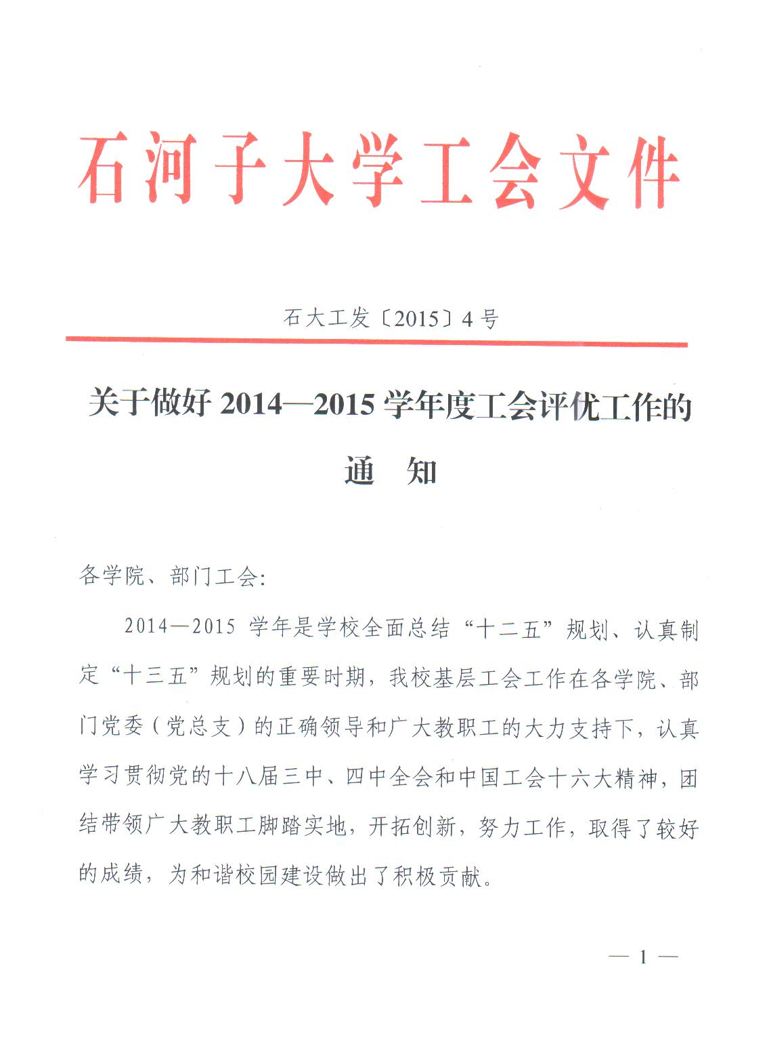
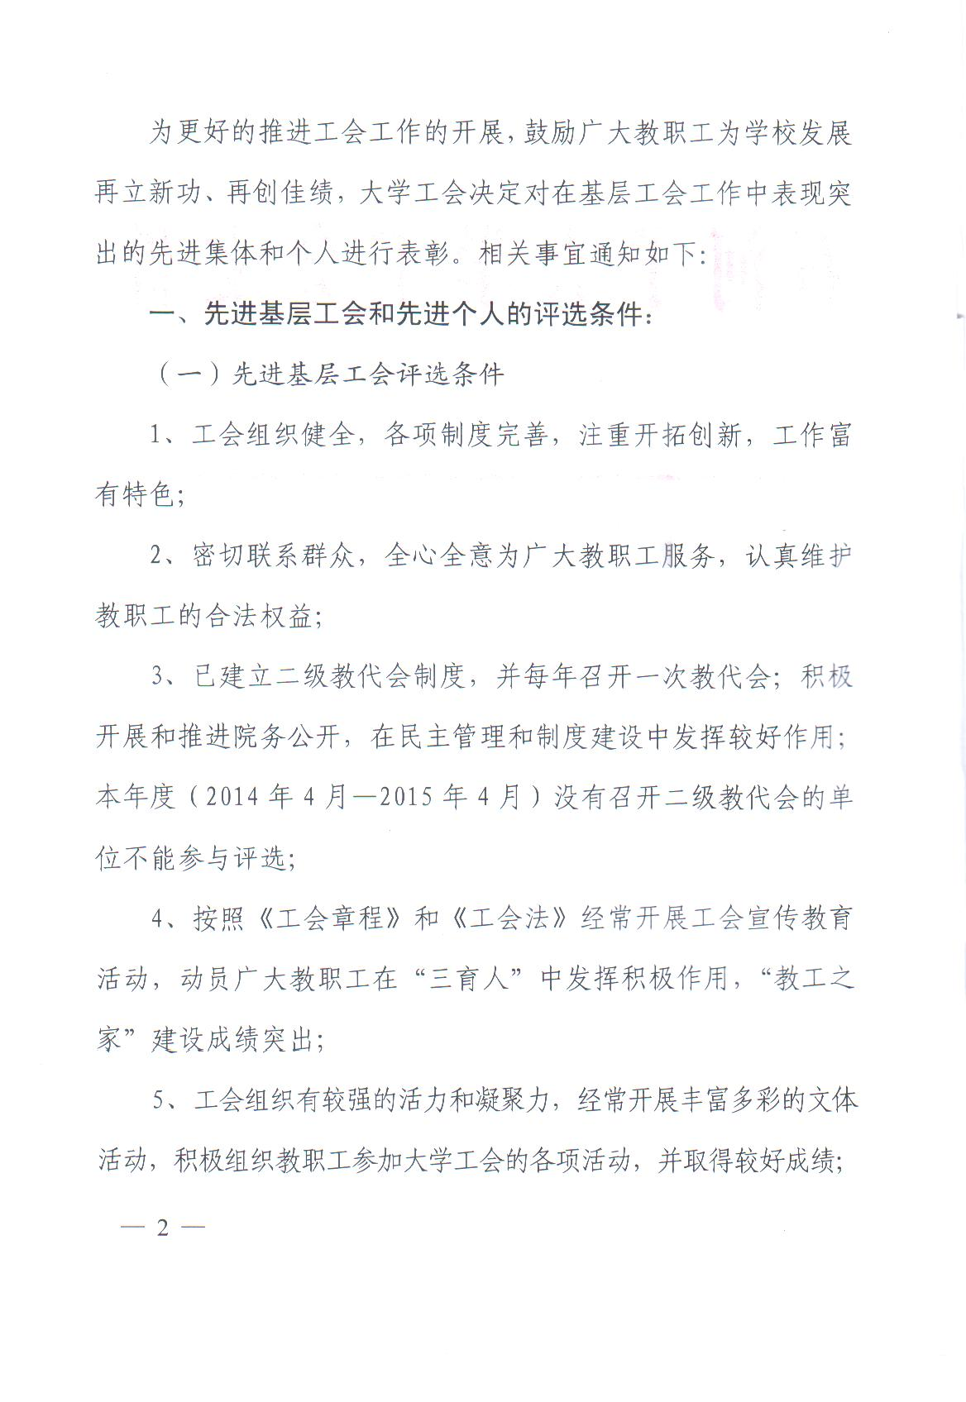
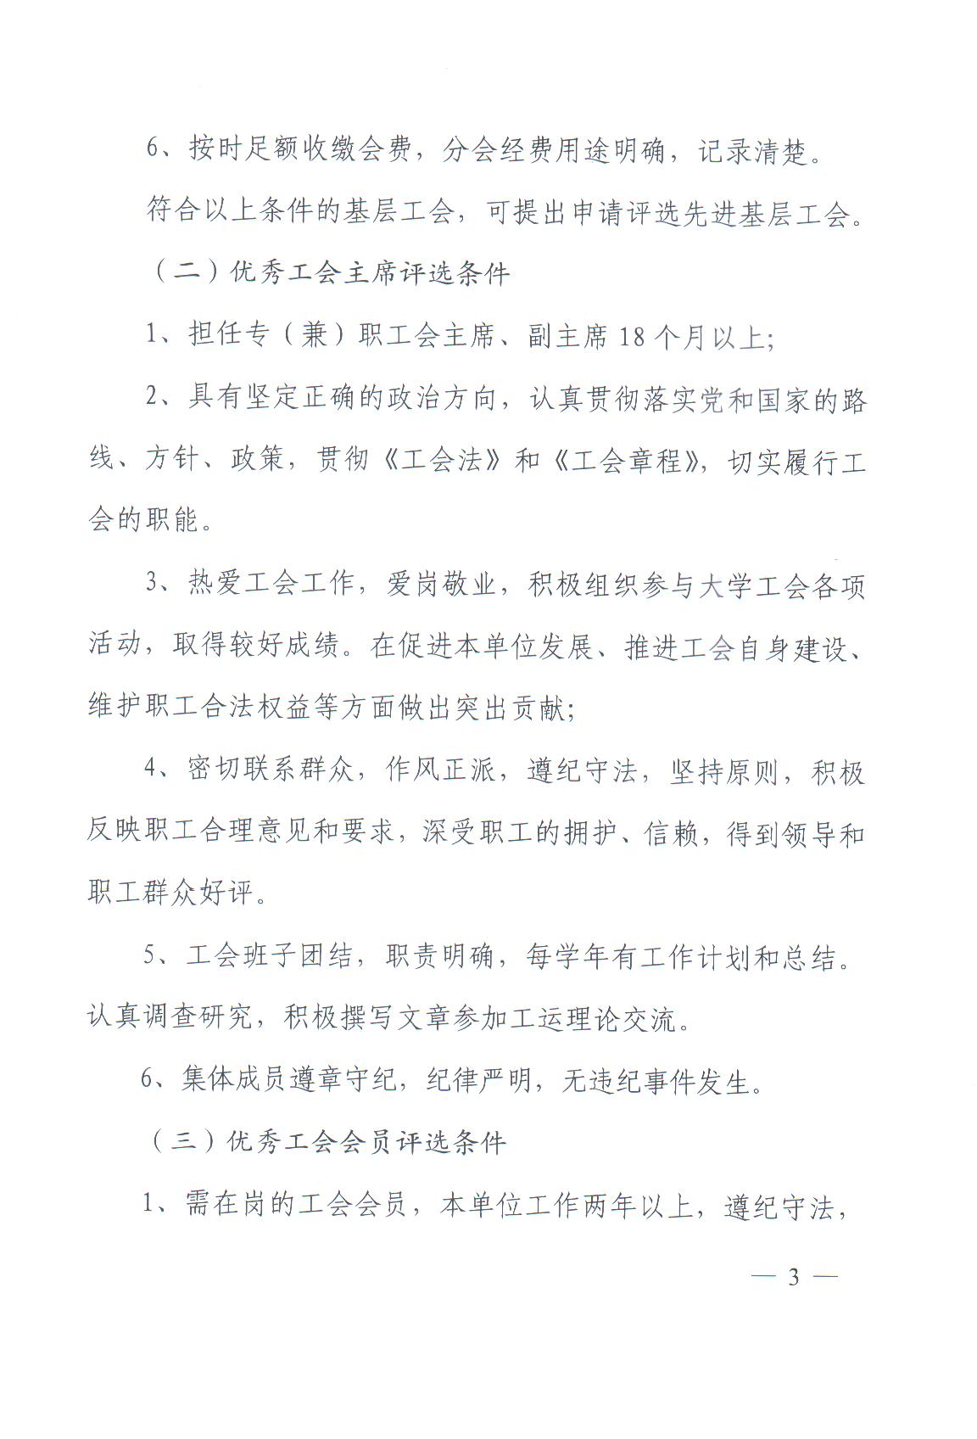
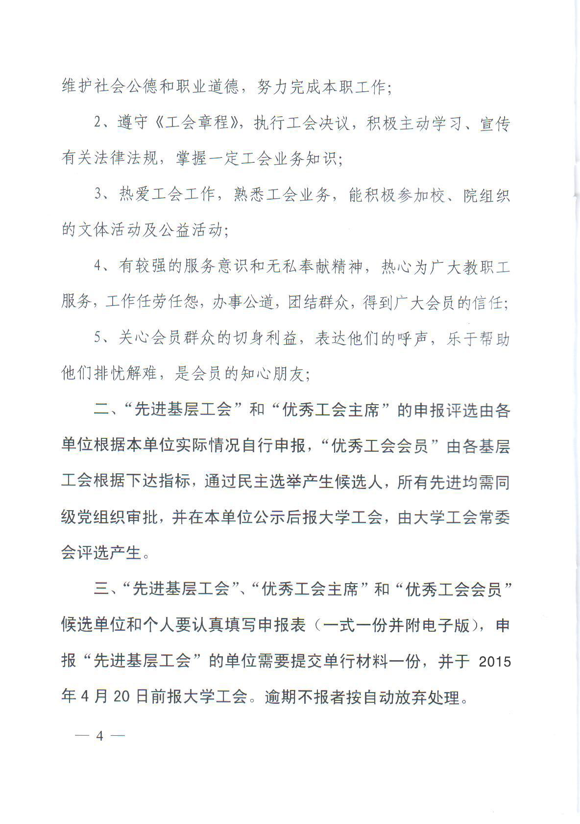
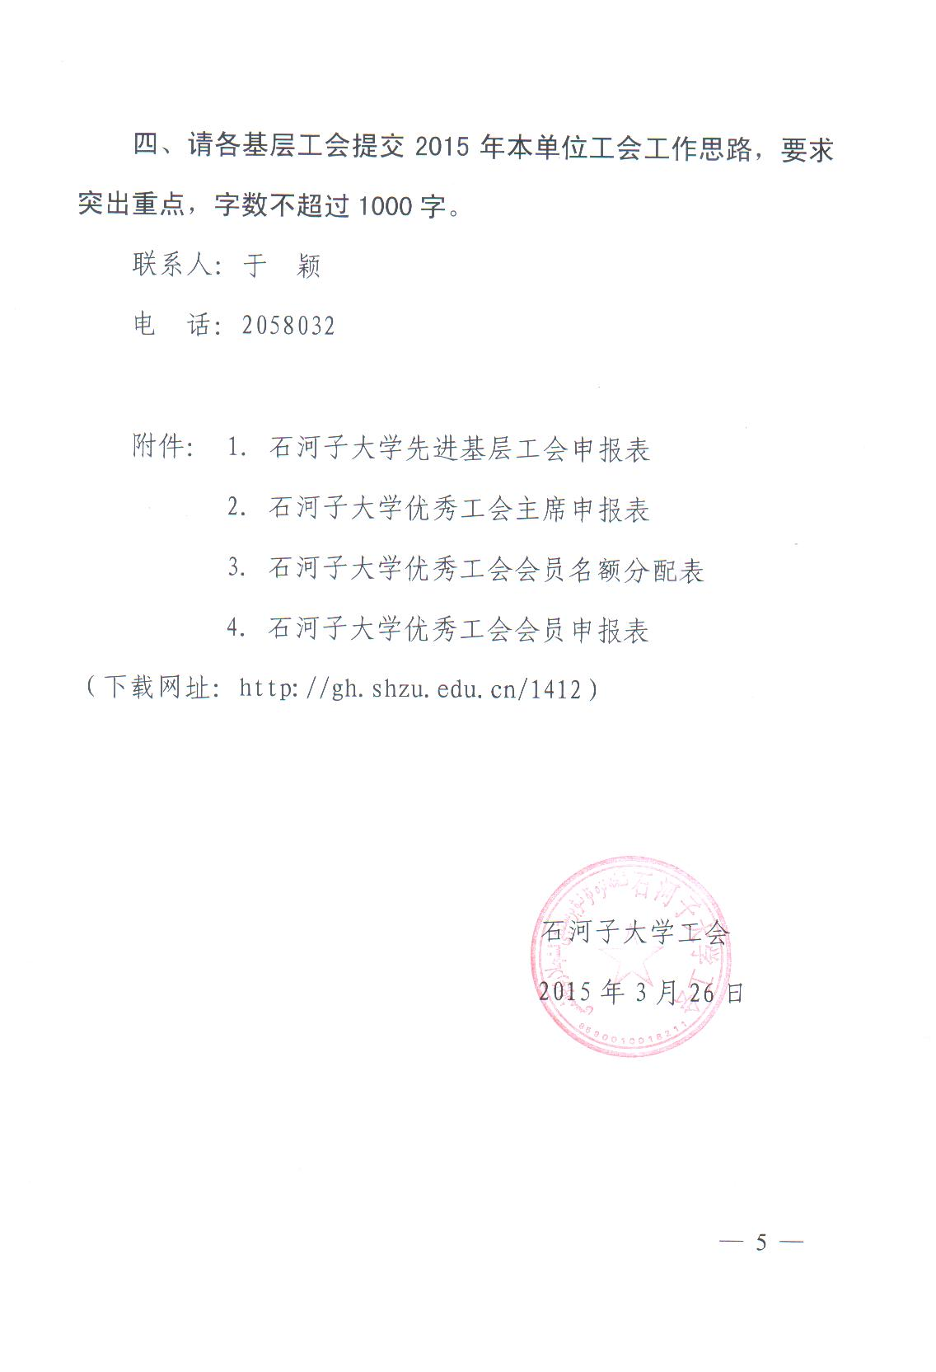
附件1
石河子大学先进基层工会申报表
工会名称
单位人数 |  | 会员人数
自查  考察  得分  情况 | 项 目 | 自评分 | 考核分
自查  考察  得分  情况 | 思想建设 （12分）
自查  考察  得分  情况 | 组织建设 （14分）
自查  考察  得分  情况 | 教育宣传工作（ 8分）
自查  考察  得分  情况 | 维权工作 （26分）
自查  考察  得分  情况 | 文体活动 （10分）
自查  考察  得分  情况 | 女教工工作 （12分）
自查  考察  得分  情况 | 财务工作 （10分）
自查  考察  得分  情况 | 其 它 （ 8分）
自查  考察  得分  情况 | 总 分
单 位  党组织  意 见 | 签字（盖章）  年 月 日
大 学  工 会  意 见 | 签字（盖章）  年 月 日

附件2
石河子大学优秀工会主席申报表
填表时间： 年 月 日
姓 名 |  |  | 出生年月 |  | 性别 |  | 族别
政治面貌 |  |  | 文化程度 |  | 职务职称
个人简介
主要事迹
部  门  工  会  意  见 | 签字（盖章）  年 月 日
同  级  党  组  织  意  见 | 签字（盖章）  年 月 日
大  学  工  会  意  见 | 签字（盖章）  年 月 日
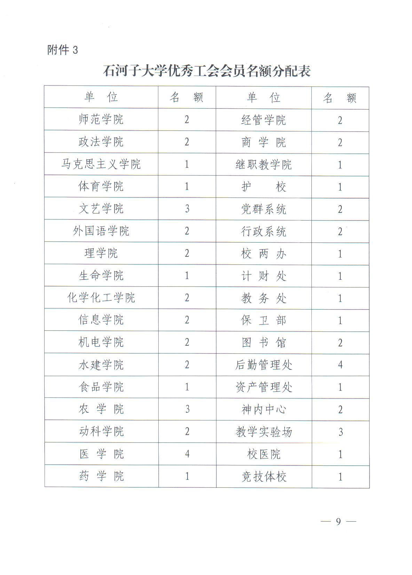
附件4
石河子大学优秀工会会员申报表
填表时间： 年 月 日
姓 名 |  |  | 出生年月 |  | 性别 |  | 族别
政治面貌 |  |  | 文化程度 |  | 职务职称
个人简介
主要事迹

部  门  工  会  意  见 | 签字（盖章）  年 月 日
同  级  党  组  织  意  见 | 签字（盖章）  年 月 日
大  学  工  会  意  见 | 签字（盖章）  年 月 日

抄送：兵团工会，兵团教育工会，刘吉华常委。
石河子大学工会 2015年3月26日印发

